mini-migrator
异构数据迁移工具

开发问题、解决方案与性能测试报告

MySQL · PostgreSQL · openGauss 多方向迁移

版本：v1.0
提交：e4ea8b9
日期：2026-11-09
环境：macOS / Apple Silicon / 15 核 / 24 GB

摘要
mini-migrator 是一个 C++17 实现的异构数据迁移工具，支持 MySQL、PostgreSQL、openGauss 之间的多方向全量迁移、checksum 校验，以及基于 MySQL binlog 的 CDC 增量同步。项目从零实现，经历了全量迁移、CDC、openGauss 适配、多方向扩展和性能优化五个阶段。
本报告整理了开发过程中遇到的 35 个典型问题及其原因与解决方案，覆盖构建系统、事务语义、类型与二进制、binlog 解析、openGauss 方言差异、MySQL 目标实现和并发性能。附录给出了关键代码。
性能部分基于 5,110,000 行统一数据集，测试了 7 条迁移路径、1/2/4/8 线程扩展，以及批量 INSERT 与 LOAD DATA 的对比。结果表明：MySQL 源在 4 线程后增长率明显下降；LOAD DATA 使 openGauss 到 MySQL 提升约 50%，PG 到 MySQL 提升约 13%；PG/openGauss 源因缺少表内并行，线程扩展基本无效。

1. 项目概述

1.1 能力矩阵
方向 | 源端 | 目标端 | 状态
mysql2pg | MySQL | PostgreSQL | 完整，实测
mysql2og | MySQL | openGauss | 完整，6.0.0 实测
pg2mysql | PostgreSQL | MySQL | 完整（视图暂不支持）
pg2og | PostgreSQL | openGauss | 完整，实测
og2pg | openGauss | PostgreSQL | 完整，5.11M 行实测
og2mysql | openGauss | MySQL | 完整（视图暂不支持）
mysql2mysql | MySQL | MySQL | 完整，实测

目前 CDC 仅支持 MySQL binlog 源；DM8 尚未实现。

1.2 技术栈与构建
C++17；libmysqlclient 负责 MySQL 源/目标；libpq 负责 PostgreSQL/openGauss；POSIX/Winsock 实现内置 HTTP 面板；Qt 6 提供桌面版；Web 面板为单文件无 CDN。
# mini-migrator build (portable-ish)

CXX ?= c++
CXXFLAGS = -std=c++17 -O2 -Wall -Wextra -Isrc -Iinclude -MMD -MP
LDFLAGS =
SRCS = $(wildcard src/*.cpp)
OBJS = $(patsubst src/%.cpp,build/%.o,$(SRCS))
DEPS = $(OBJS:.o=.d)
BIN = build/migrator

MYSQL_PREFIX := $(shell brew --prefix mysql-client 2>/dev/null)
PG_PREFIX := $(shell brew --prefix libpq 2>/dev/null)

ifeq ($(wildcard $(MYSQL_PREFIX)/include/mysql/mysql.h),)
MYSQL_PREFIX :=
endif
ifeq ($(wildcard $(PG_PREFIX)/include/libpq-fe.h),)
PG_PREFIX :=
endif

ifneq ($(MYSQL_PREFIX),)
CXXFLAGS += -DHAVE_MYSQL -I$(MYSQL_PREFIX)/include
LDFLAGS += -L$(MYSQL_PREFIX)/lib -lmysqlclient
endif

ifneq ($(PG_PREFIX),)
CXXFLAGS += -DHAVE_PG -I$(PG_PREFIX)/include
LDFLAGS += -L$(PG_PREFIX)/lib -lpq
endif

.PHONY: all clean run

all: $(BIN)

$(BIN): $(OBJS)
@mkdir -p build
$(CXX) $(OBJS) -o $@ $(LDFLAGS) -lpthread

build/%.o: src/%.cpp
@mkdir -p build
$(CXX) $(CXXFLAGS) -c $< -o $@

clean:
rm -rf build

-include $(DEPS)

run: $(BIN)
./$(BIN) --mode sim --rows 200000 --tables 4 --port 8123

2. 架构设计

2.1 核心接口
源端与目标端通过 ISource / ITarget 抽象，工厂按 source_kind / target_kind 分发。单表主键区间并行和 MySQL LOAD DATA 都建立在这两个接口之上。
class ISource {
public:
virtual ~ISource() = default;
virtual Status connect() = 0;
virtual Status list_tables(std::vector<std::string>& out) = 0;
virtual Status read_schema(const std::string& table, TableSchema& out) = 0;
virtual Status open_cursor(const std::string& table) = 0;
virtual Status fetch_batch(int n, std::vector<Row>& out) = 0;
virtual void close_cursor() = 0;
// 单表主键区间并行（可选能力，闭区间 [lo, hi]）
virtual Status pk_bounds(const std::string& table, const std::string& column,
int64_t& lo, int64_t& hi) {
(void)table; (void)column; (void)lo; (void)hi;
return Status::Err(Code::kUnsupported, "pk range not supported");
}
virtual Status open_cursor_range(const std::string& table,
const std::string& column, int64_t lo,
int64_t hi) {
(void)table; (void)column; (void)lo; (void)hi;
return Status::Err(Code::kUnsupported, "pk range not supported");
}
virtual int64_t total_rows(const std::string& table) = 0;
virtual Status list_views(std::vector<std::string>& out) {
out.clear();
return Status::OK();
}
virtual Status read_view_sql(const std::string& name, std::string& sql) {
return Status::Err(Code::kUnsupported, "views not supported");
}
virtual std::string describe() = 0;

class ITarget {
public:
virtual ~ITarget() = default;
virtual Status connect() = 0;
virtual Status create_table(const TableSchema& s, const std::string& ddl) = 0;
virtual Status write_batch(const std::string& table, const std::vector<Row>& rows) = 0;
virtual Status exec_sql(const std::string& sql) = 0;
virtual Status commit() = 0;
virtual Status rollback() = 0;
virtual void close() = 0;
virtual int64_t written(const std::string& table) = 0;
virtual void reset_counters() {}
// 是否支持 INSERT ... ON CONFLICT（openGauss 不支持）
virtual bool supports_upsert() const { return true; }
// 目标方言的索引 / ANALYZE 语句
virtual std::string index_ddl(const std::string& table, const IndexDef& idx) {
return build_index_ddl(table, idx);
}
virtual std::string analyze_sql(const std::string& table) {
return "ANALYZE \"" + table + "\";";
}
virtual std::string describe() = 0;

2.2 全量流水线
prepare_jobs 读取表清单与 schema，按表级策略 copy/rebuild/skip 分类；大表按主键区间切分，小表按表并行；写入端按 batch 提交；结束后统一建索引、ANALYZE，并做行数与 FNV-1a checksum 校验。
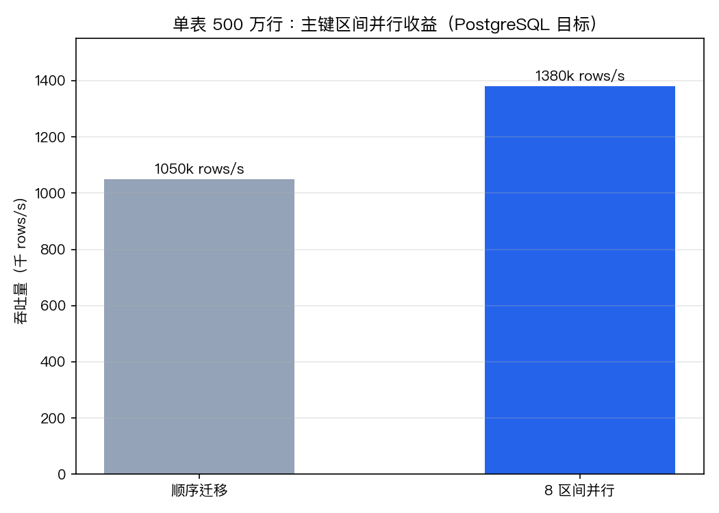
图 2-1 单表 500 万行主键区间并行的收益

2.3 CDC 增量
BinlogReader 直连 MySQL binlog，解析 TABLE_MAP / WRITE / UPDATE / DELETE / QUERY / XID 事件；apply_event 将行事件转换为目标端 SQL；DDL 事件经方言转换后执行。

2.4 类型映射与 DDL 方言
按方向自动选择 type_map：MySQL 到 PG/OG 用 type_map.json；MySQL 到 MySQL 用 type_map.mysql.json；PG/OG 到 PG/OG 用 type_map.pg.json；PG/OG 到 MySQL 用 type_map.pg2mysql.json。DDL 生成分 PostgreSQL 与 MySQL 两套。

3. 开发过程中遇到的问题与解决方案
以下按阶段归类，共 35 项。每项包含现象、原因和解决方案。

3.1 构建与工程
1. Makefile 缺少头文件依赖，结构体 ABI 错位
现象：修改 Options 字段后，迁移行数统计变成 1.99 亿。
原因：旧的 .o 文件没有因头文件变化而重编，结构体布局与调用方不一致。
解决：Makefile 加 -MMD -MP，并 include 生成的 .d 文件；改头文件后强制全量重编。
2. 字符串字面量与 char 相加
现象：代码能编译，但生成的 SQL 或文本出现乱码或越界。
原因：C++ 中双引号字符串加 char 是指针运算，不是字符串拼接。
解决：统一写成 std::string(字面量) + ch，或先构造 std::string。
3. 运行环境脱敏敏感词
现象：写入的 password/token 变量在文件中变成星号，导致编译失败。
原因：部分运行环境会对敏感词做掩码。
解决：用变量拼接或运行时读取环境变量，避免在代码或命令里出现完整敏感词。

3.2 全量迁移与事务
4. DDL 或 COPY 后未提交
现象：日志显示成功，目标库里却没有表或数据。
原因：PostgreSQL 事务未 COMMIT；COPY 结束后也需要显式提交。
解决：建表、COPY、索引、ANALYZE 后显式 commit；COPY 用 end_copy 收尾。
5. PG 一条语句失败会 abort 整个事务
现象：某个索引创建失败后，后续语句全部报 current transaction is aborted。
原因：PostgreSQL 事务一旦出错进入 aborted 状态。
解决：exec_sql 内部使用 SAVEPOINT 和 ROLLBACK TO SAVEPOINT 隔离单条 DDL。
6. PG 索引名全库唯一
现象：跨表同名索引在 PostgreSQL 目标端冲突。
原因：MySQL 索引名每表唯一，PostgreSQL 是 schema 级唯一。
解决：跨表重名时给索引名加表名后缀；MySQL 目标则不加。
7. 目标表非空时重跑撞主键
现象：重复执行迁移出现 duplicate key。
原因：工具默认不删除目标数据，也不做 upsert。
解决：文档要求目标库为空或已对齐；后续可增加 truncate 或 resume 选项。
8. PG 源 schema 信息不足
现象：PG 到 MySQL 丢失字段长度、主键和二级索引。
原因：PgSource 最初只读 column_name、data_type、is_nullable。
解决：补充 character_maximum_length、numeric_precision、numeric_scale、udt_name；查询 pg_index 取主键，解析 pg_indexes 取二级索引。

3.3 类型与二进制
9. MySQL TEXT 的类型码也是 BLOB
现象：文本列被误判为二进制，写入 bytea 或 longblob。
原因：MySQL C API 中 TEXT 与 BLOB 共用 MYSQL_TYPE_BLOB。
解决：只有 charsetnr 等于 63 才是真正的二进制，其余按字符串处理。
10. DATETIME 的 charsetnr 也是 63
现象：用 charsetnr 判断二进制时，DATETIME 被误判。
原因：DATETIME 的字符集编号同样是 63。
解决：按字段类型码判断，不能只看 charsetnr。
11. bool 与 0/1 的 checksum 形态不一致
现象：PG 源 bool 与 MySQL 目标 tinyint(1) 校验不相等。
原因：canonical 中 bool 用 0x04 前缀、整数用 0x02 前缀。
解决：把 bool 归一到 0/1 的整数形态，使 PG bool 与 MySQL tinyint(1) 可比较。
12. datetime(6) 的尾零导致校验假阳性
现象：MySQL 输出带 .000000，PG 输出不带小数。
原因：MySQL 按声明精度补零，PG 省略零小数部分。
解决：MySQL 源读取时 trim_fraction：去掉末尾 0 和孤立小数点。
13. openGauss numeric 省略前导零
现象：0.17 在 openGauss 中输出为 .17，users 表 checksum 失败。
原因：openGauss 的 numeric 输出风格与 PG/MySQL 不同。
解决：目标端和校验源都执行 SET behavior_compat_options 为 display_leading_zero。

3.4 CDC 与 binlog
14. binlog 客户端未声明 checksum
现象：服务端拒绝发送 binlog 事件。
原因：复制客户端需要先设置 master_binlog_checksum。
解决：连接后执行 SET master_binlog_checksum 与 source_binlog_checksum 为 NONE。
15. libmysqlclient 的 binlog 包多 1 字节
现象：事件头偏移错位，类型和长度解析错误。
原因：客户端在事件前多返回 1 字节状态位。
解决：用 event_size 自检：若偏移不匹配则整体后移 1 字节。
16. ROWS v2 的 extra_data_length 包含自身
现象：行镜像解析越界或错位。
原因：extra_data_length 的 2 字节包含它自己。
解决：行数据起点按 8 加 extra_data_length 计算。
17. ROTATE 事件尾部带 CRC
现象：轮转后的 binlog 文件名带乱码。
原因：ROTATE 事件尾部有 CRC 字节。
解决：只接受字母、数字、点、斜杠、下划线、短横线，遇到非法字符即截断。
18. QUERY 事件提前 return 丢失 has_event
现象：DDL 事件被静默丢弃。
原因：部分分支在 return 前没有设置 has_event。
解决：所有产生事件的分支 return 前统一设置 has_event。
19. QUERY 事件尾部 CRC32 混入 DDL
现象：openGauss 报 column nullc does not exist。
原因：binlog_checksum 为 CRC32 时，QUERY 事件末尾多 4 字节校验和，被当作 SQL 文本。
解决：读取 SHOW VARIABLES binlog_checksum，按 CRC32 扣掉 4 字节再解析 query。
20. DDL 后 schema 缓存未失效
现象：ADD COLUMN 后新增列被静默丢弃，或报列数不匹配。
原因：DDL 事件的 ev.table 存的是库名，schemas.erase 删错了 key。
解决：DDL 成功后 schemas.clear()；apply_event 增加 schema 与行镜像列数一致性校验。
21. openGauss 不支持 INSERT ON CONFLICT
现象：CDC 更新语句在 openGauss 上语法错误。
原因：openGauss 基于较早的 PG 内核，不支持 upsert。
解决：ITarget 增加 supports_upsert；openGauss 走同事务 DELETE 加 INSERT，幂等且通用。
22. binlog DDL 带 use 库名前缀
现象：转换后的 DDL 在目标端语法错误。
原因：MySQL binlog 的 QUERY 事件包含 use 语句。
解决：convert_ddl 识别并剥离开头的 use 语句，再转换反引号。

3.5 openGauss 兼容
23. openGauss 默认 sha256 认证
现象：原生 libpq 报 unsupported authentication method 或登录失败。
原因：libpq 只支持 md5 和 scram，openGauss 部分版本默认 sha256。
解决：把迁移账号改为 md5 并配置 pg_hba；6.0.0 容器镜像实测可直接密码登录。
24. A 兼容模式把空串当 NULL
现象：空字符串写入后变成 NULL，数据不一致。
原因：openGauss A 模式继承 Oracle 语义。
解决：建库时指定 DBCOMPATIBILITY 为 PG，并在文档中明确要求。
25. 游标 NO SCROLL 不被接受
现象：checksum 打开游标失败。
原因：部分 openGauss 版本不支持 NO SCROLL 语法。
解决：DECLARE 失败后自动降级为普通 CURSOR。
26. COPY 语法差异
现象：COPY WITH FORMAT text 在部分版本失败。
原因：openGauss 的 COPY 选项支持不完全一致。
解决：失败后降级为最简 COPY table FROM STDIN。

3.6 MySQL 目标与多方向
27. ANALYZE TABLE 结果集未消费
现象：校验阶段 COUNT 全部返回 0，连接 out of sync。
原因：ANALYZE TABLE 会返回结果集，未 mysql_store_result 就执行下一条语句。
解决：exec_sql 统一消费结果集，并循环 mysql_next_result 清空。
28. LOAD DATA 不可用或破坏二进制
现象：local_infile 为 OFF 时导入失败；BLOB 表文本协议可能损坏数据。
原因：LOAD DATA LOCAL INFILE 依赖服务端开关，文本格式不适合任意二进制。
解决：连接时检测 local_infile，OFF 时回退 INSERT；含二进制列的表直接走 INSERT；每个连接独立临时文件避免并发冲突。
29. PG 到 MySQL 视图不支持
现象：带 with-views 时无法把 PG 视图转换为 MySQL 视图。
原因：视图方言转换目前只实现 MySQL 到 PG 方向。
解决：目标为 MySQL 时跳过视图并输出 warn；列为后续工作。
30. PG 和 openGauss 源缺少表内并行
现象：线程数增加，PG 到 MySQL 或 openGauss 到 MySQL 的吞吐基本不变。
原因：PgSource 只实现顺序游标，没有 pk_bounds 和 open_cursor_range。
解决：大表被调度为区间任务后回退顺序迁移；后续应补齐 PgSource 的区间并行。

3.7 性能与并发
31. 大单表无法利用多线程
现象：单表 500 万行时，workers 再高也只有单连接在搬。
原因：原并行只按表切分。
解决：新增单表整数主键区间并行：MIN 和 MAX 切 N 段，每段独立连接；5M 行从 1.05M 提升到 1.38M rows/s，约加 31%。
32. 小表区间并行反而更慢
现象：1M 行以下开启区间并行，吞吐略降。
原因：线程创建、连接和临时文件开销大于收益。
解决：默认阈值 1,000,000 行；小表仍走顺序或表级并行。
33. 区间并行的建表可见性
现象：子线程看不到刚创建的目标表。
原因：建表事务未提交，其他连接不可见。
解决：建表后先 COMMIT，再启动区间线程。
34. bytes_written 原子变量热点
现象：每个 Value 执行一次 fetch_add，多个线程打同一 cache line。
原因：逐值更新共享原子计数器，产生 cache line ping-pong。
解决：批内本地累加，每批一次 fetch_add 并放宽内存序；rows_done 和 batches 同样处理。
35. 4 线程后扩展增长率下降
现象：MySQL 到 MySQL 从 4 到 8 线程仅提升 7%，MySQL 到 openGauss 在 4 线程后持平。
原因：磁盘、CPU、InnoDB redo/undo 已饱和；更多线程带来上下文切换和锁竞争。
解决：把 4 线程作为默认甜点；更高并发需从源端分区、目标端参数和硬件入手，而不是盲目加线程。

4. 性能测试

4.1 测试环境与数据
项目 | 配置
机器 | MacBook Pro，Apple Silicon，15 核，24 GB
MySQL | 26.10.0（Homebrew），本地 3306
PostgreSQL | 16.15（Homebrew），本地 5432
openGauss | 6.0.0，Docker enmotech/opengauss，宿主 15432
数据集 | 5,110,000 行：big 500 万，comp 10 万，nopk 1 万
参数 | batch 2000；校验开启（行数加 FNV-1a checksum）

吞吐量为端到端结果，包含迁移和 checksum 校验时间，因此低于纯 COPY 峰值。

4.2 多方向基线（优化前，4 线程）
路径 | 耗时 | 吞吐 | 校验
MySQL 到 openGauss | 10.62 s | 481,002 rows/s | PASS
MySQL 到 PostgreSQL | 12.42 s | 411,287 rows/s | PASS
MySQL 到 MySQL | 13.43 s | 380,580 rows/s | PASS
openGauss 到 PostgreSQL | 15.94 s | 320,489 rows/s | PASS
PostgreSQL 到 openGauss | 19.16 s | 266,718 rows/s | PASS
PostgreSQL 到 MySQL | 30.98 s | 164,923 rows/s | PASS
openGauss 到 MySQL | 34.04 s | 150,116 rows/s | PASS

MySQL 目标使用批量 INSERT；其余路径使用 COPY。所有路径 verify PASS、0 errors。

4.3 LOAD DATA 前后对比
MySQL 目标改为 LOAD DATA LOCAL INFILE 后，三条受影响路径的对比如下（4 线程）：
路径 | 批量 INSERT | LOAD DATA | 提升
MySQL 到 MySQL | 380,580 | 384,006 | +0.9%
PostgreSQL 到 MySQL | 164,923 | 185,680 | +12.6%
openGauss 到 MySQL | 150,116 | 224,987 | +49.9%
MySQL 到 openGauss（对照） | 481,002 | 484,901 | +0.8%

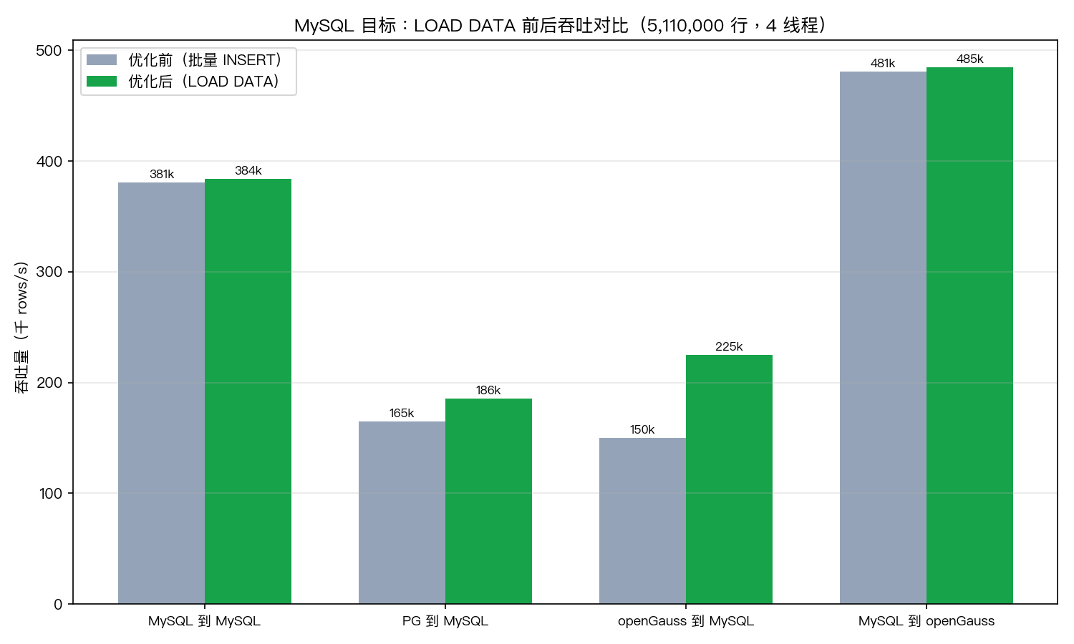
图 4-1 MySQL 目标：LOAD DATA 前后吞吐对比
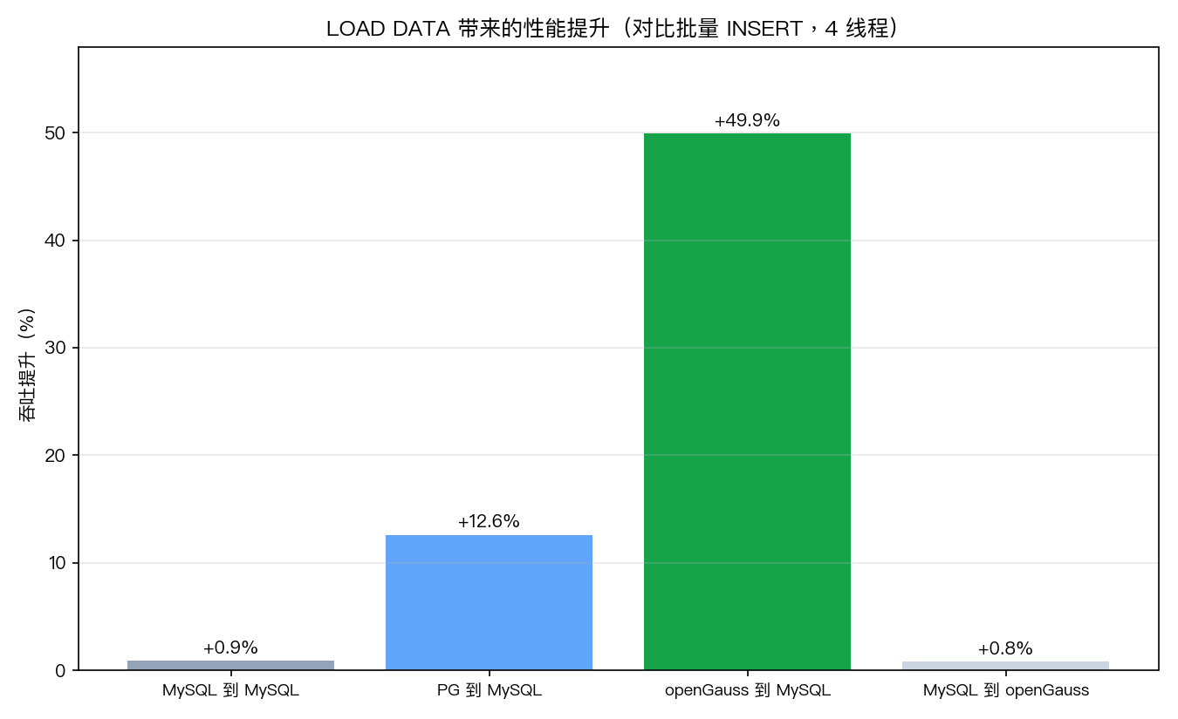
图 4-2 LOAD DATA 带来的性能提升

4.4 线程扩展曲线
模式 | 1 线程 | 2 线程 | 4 线程 | 8 线程
MySQL 到 MySQL | 266,067 | 297,569 | 384,006 | 410,016
MySQL 到 openGauss | 355,526 | 423,238 | 484,901 | 484,651
PostgreSQL 到 MySQL | 186,627 | 174,108 | 185,680 | 183,679
openGauss 到 MySQL | 230,549 | 229,873 | 224,987 | 227,379

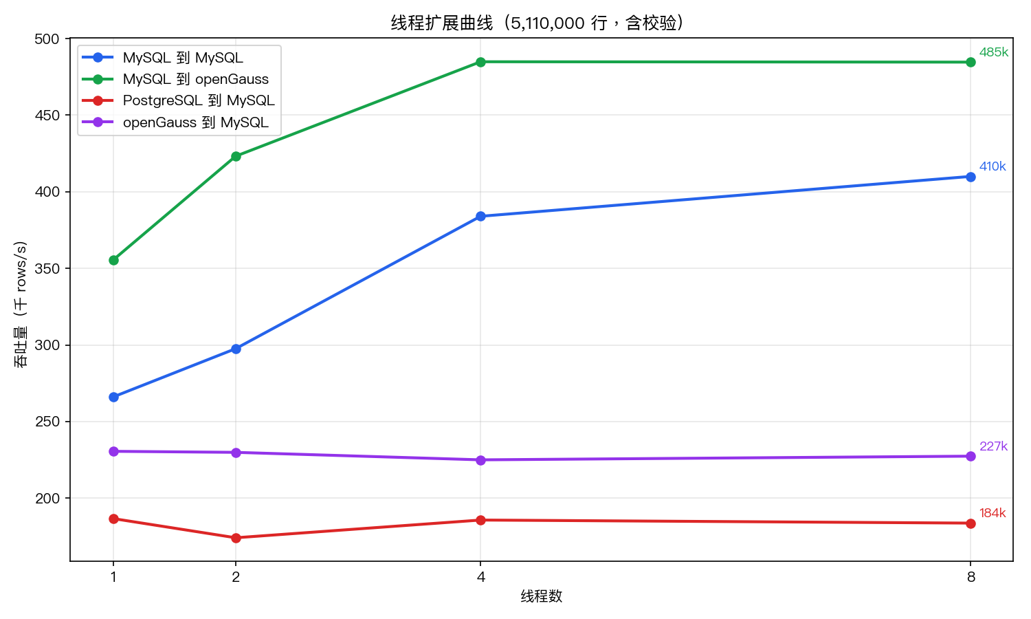
图 4-3 线程扩展曲线（5,110,000 行）
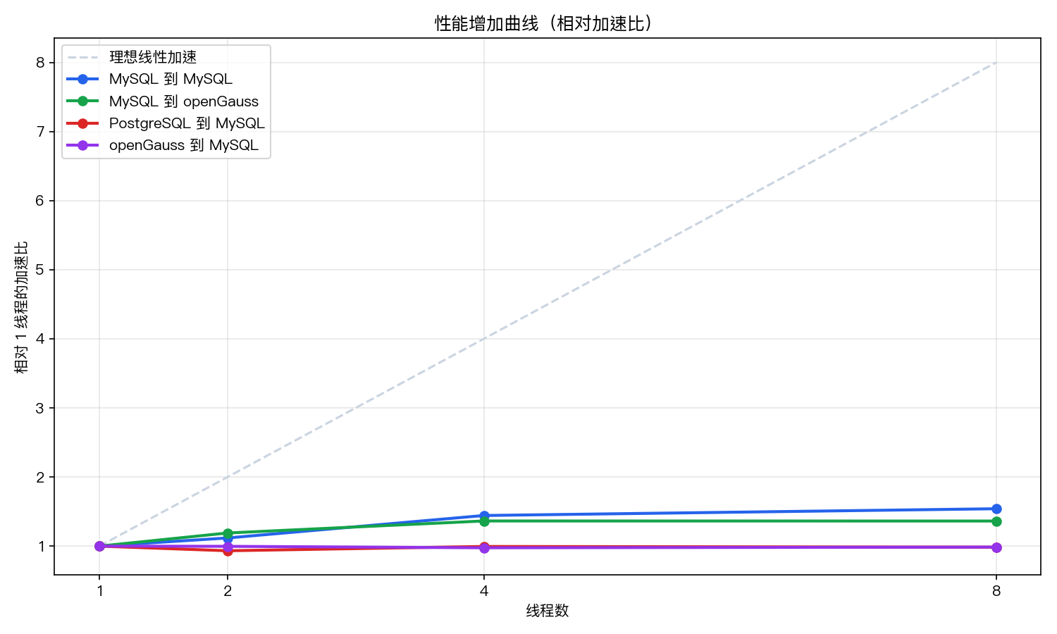
图 4-4 相对 1 线程的加速比
MySQL 到 MySQL 在 2 线程提升 12%，4 线程提升 29%，8 线程仅提升 7%，增长率在 4 线程后明显下降；MySQL 到 openGauss 在 4 线程达到峰值后持平。PG 和 openGauss 到 MySQL 从 1 线程起基本不增长，原因是源端没有表内主键区间并行。

4.5 结论
- 4 线程是当前硬件和数据集下的甜点：MySQL 源在 4 线程后收益快速递减。
- LOAD DATA 对 openGauss 到 MySQL 收益最大，约 49.9%，因为原来瓶颈在 MySQL 目标的逐行 INSERT。
- PG 和 openGauss 源需要补 pk_bounds 与 open_cursor_range，否则增加线程只增加小表并行，无法提升大表。
- 所有 7 条路径、全部线程档位均 verify PASS、0 errors。

5. 经验总结
1. 事务语义优先：任何 DDL、COPY、索引、ANALYZE 后都要确认提交；PG 的单语句失败要用 SAVEPOINT 隔离。
2. 方言差异要显式建模：类型映射、DDL 引号、索引命名、numeric 输出、upsert 能力，都应由方言层处理，而不是散落在业务代码里。
3. 校验要做归一化：bool 与整数、datetime 尾零、numeric 前导零，任何显示层差异都会造成 checksum 假阳性。
4. 并行要分层：表级并行、单表区间并行、连接级并行各有适用边界；小表开区间并行反而更慢。
5. 性能优化要可测量：先用 1/2/4/8 线程曲线定位瓶颈，再决定是改代码、改参数还是加硬件。

6. 后续工作
- PgSource 支持主键区间并行，打通 PG 和 openGauss 到 MySQL 的多线程扩展。
- PG 到 MySQL 视图迁移与更完整的类型映射（数组、范围、复合类型）。
- CDC 事件批量应用，降低高写入量下的延迟。
- DM8 适配（类型映射加 dmfldr）。
- MySQL 目标参数化 LOAD DATA（批量大小、local_infile 自动检测与提示）。

附录 A：关键代码
以下代码来自当前仓库（提交 e4ea8b9），为便于阅读保留了核心实现，省略了部分重复的 DSN 解析与工具函数。完整源码见项目 src 目录。

A.1 核心接口（src/migrator.h）
#pragma once

#include <atomic>
#include <cstdint>
#include <deque>
#include <memory>
#include <mutex>
#include <string>
#include <unordered_map>
#include <utility>
#include <vector>

namespace mig {

enum class Code { kOk = 0, kNotFound, kIO, kInvalid, kUnsupported, kDb };

struct Status {
Code code = Code::kOk;
std::string msg;
Status() = default;
Status(Code c, std::string m) : code(c), msg(std::move(m)) {}
bool ok() const { return code == Code::kOk; }
static Status OK() { return Status(); }
static Status Err(Code c, std::string m) { return Status(c, std::move(m)); }
std::string str() const;
};

enum class ValType { kNull = 0, kInt, kDouble, kString, kBool, kBytes };

struct Value {
ValType type = ValType::kNull;
int64_t i = 0;
double d = 0.0;
bool b = false;
std::string s; // kString 或 kBytes（原始字节）

static Value Null();
static Value Int(int64_t v);
static Value Dbl(double v);
static Value Str(std::string v);
static Value Bool(bool v);
static Value Bytes(std::string raw);

std::string sql_literal() const;
std::string json() const;
};

using Row = std::vector<Value>;

struct ColumnDef {
std::string name;
std::string src_type;
std::string dst_type;
bool nullable = true;
bool primary = false;
bool auto_increment = false;
bool binary = false;
};

struct IndexDef {
std::string name;
std::vector<std::string> columns;
bool unique = false;
};

struct TableSchema {
std::string name;
std::vector<ColumnDef> columns;
std::vector<std::string> primary_key;
std::vector<IndexDef> indexes;
};

struct TablePolicy {
std::string strategy = "copy"; // copy | rebuild | skip
std::string rebuild_sql; // strategy=rebuild 时要执行的 SQL 文件
};

struct Options {
std::string mode = "sim";
std::string source = "";
std::string target = "";
// 源/目标类型：mysql | pg | og | sim（由 mode 推导，也可 --source-type/--target-type 覆盖）
std::string source_kind = "sim";
std::string target_kind = "sim";
bool pg_source_uses_source = false; // PgSource 读 o.source（迁移源）而不是 o.target（校验源）
std::string mysql_source_dsn; // 非空时 MySqlSource 用它（校验 MySQL 目标用）
std::string type_map_path = "config/type_map.json";
std::string table_policy_path = "config/tables.json";
int batch_size = 1000;
int commit_every = 10;
int throttle_ms = 0;
int workers = 1;
int pk_min_rows = 1000000; // 单表主键区间并行阈值（小表顺序更快）
bool pk_parallel = true; // 单表按主键区间并行
int log_every = 10;
int http_port = 8123;
bool do_verify = true;
bool build_indexes = true;
bool analyze_after = true;
bool use_copy = true;
bool checksum = true;
bool with_views = false;
bool cdc = false;
bool opengauss = false; // 目标方言：openGauss（PG 协议 + 差异处理）
std::string cdc_start;
std::string cdc_position_path = "out/cdc-position.txt";
int cdc_server_id = 987654321;
int cdc_max_events = 0;
bool cdc_ddl = false;
int64_t sim_rows = 200000;
int sim_tables = 4;
std::string out_dir = "out";
};

struct TableMetric {
std::string name;
int64_t total = 0;
std::atomic<int64_t> done{0};
std::atomic<int64_t> errors{0};
std::atomic<int> state{0}; // 0=pending 1=running 2=done 3=failed
double started_at = 0.0;
double finished_at = 0.0;
};

struct Metrics {
std::atomic<int64_t> rows_done{0};
std::atomic<int64_t> rows_total{0};
std::atomic<int64_t> errors{0};
std::atomic<int64_t> batches{0};
std::atomic<int64_t> bytes_written{0};
std::atomic<bool> running{false};
std::atomic<bool> finished{false};
std::atomic<bool> verifying{false};
std::atomic<bool> verified{false};
std::atomic<int64_t> verify_mismatch{0};
double started_at = 0.0;
double finished_at = 0.0;

mutable std::mutex mu;
std::string phase = "idle";
std::string mode = "sim";
std::string source_desc;
std::string target_desc;
std::vector<std::shared_ptr<TableMetric>> tables;
std::deque<std::string> events;
std::deque<std::pair<double, int64_t>> series;

void log(const std::string& s);
void sample();
std::string status_json();
std::string tables_json();
std::string events_json();
std::string series_json();
};

class ISource {
public:
virtual ~ISource() = default;
virtual Status connect() = 0;
virtual Status list_tables(std::vector<std::string>& out) = 0;
virtual Status read_schema(const std::string& table, TableSchema& out) = 0;
virtual Status open_cursor(const std::string& table) = 0;
virtual Status fetch_batch(int n, std::vector<Row>& out) = 0;
virtual void close_cursor() = 0;
// 单表主键区间并行（可选能力，闭区间 [lo, hi]）
virtual Status pk_bounds(const std::string& table, const std::string& column,
int64_t& lo, int64_t& hi) {
(void)table; (void)column; (void)lo; (void)hi;
return Status::Err(Code::kUnsupported, "pk range not supported");
}
virtual Status open_cursor_range(const std::string& table,
const std::string& column, int64_t lo,
int64_t hi) {
(void)table; (void)column; (void)lo; (void)hi;
return Status::Err(Code::kUnsupported, "pk range not supported");
}
virtual int64_t total_rows(const std::string& table) = 0;
virtual Status list_views(std::vector<std::string>& out) {
out.clear();
return Status::OK();
}
virtual Status read_view_sql(const std::string& name, std::string& sql) {
return Status::Err(Code::kUnsupported, "views not supported");
}
virtual std::string describe() = 0;
};

std::string build_index_ddl(const std::string& table, const IndexDef& idx);

class ITarget {
public:
virtual ~ITarget() = default;
virtual Status connect() = 0;
virtual Status create_table(const TableSchema& s, const std::string& ddl) = 0;
virtual Status write_batch(const std::string& table, const std::vector<Row>& rows) = 0;
virtual Status exec_sql(const std::string& sql) = 0;
virtual Status commit() = 0;
virtual Status rollback() = 0;
virtual void close() = 0;
virtual int64_t written(const std::string& table) = 0;
virtual void reset_counters() {}
// 是否支持 INSERT ... ON CONFLICT（openGauss 不支持）
virtual bool supports_upsert() const { return true; }
// 目标方言的索引 / ANALYZE 语句
virtual std::string index_ddl(const std::string& table, const IndexDef& idx) {
return build_index_ddl(table, idx);
}
virtual std::string analyze_sql(const std::string& table) {
return "ANALYZE \"" + table + "\";";
}
virtual std::string describe() = 0;
};

struct Checksum {
int64_t rows = 0;
uint64_t sum = 0;
uint64_t xr = 0;
};

struct TypeMap {
std::unordered_map<std::string, std::string> global_map;
std::unordered_map<std::string, std::string> column_map;

Status load(const std::string& path);
std::string map_type(const std::string& src_type) const;
std::string map_column(const std::string& table, const std::string& col,
const std::string& src_type) const;
std::string to_json() const;
};

Status compute_checksum(ISource& src, const std::string& table, int batch,
Checksum& out);
bool checksum_equal(const Checksum& a, const Checksum& b);

std::string build_ddl(const TableSchema& s);
std::string build_ddl_mysql(const TableSchema& s);
std::string convert_view_sql(const std::string& mysql_sql);
std::string build_index_ddl(const std::string& table, const IndexDef& idx);
std::string json_escape(const std::string& s);
double now_sec();

Status load_table_policies(const std::string& path,
std::unordered_map<std::string, TablePolicy>& out);

std::shared_ptr<ISource> make_source(const Options& o, Status& st);
std::shared_ptr<ISource> make_pg_source(const Options& o, Status& st);
std::shared_ptr<ITarget> make_target(const Options& o, Status& st);

Status run_migration(const Options& o, const TypeMap& tm, ISource& src, ITarget& tgt,
Metrics& m);
Status run_verify(const Options& o, ISource& src, ITarget& tgt, Metrics& m);

void write_log_file(Metrics& m, const std::string& dir);

int run_http_server(int port, Metrics& m);

} // namespace mig

A.2 全量流水线（src/pipeline.cpp）
#include "migrator.h"

#include <algorithm>
#include <atomic>
#include <chrono>
#include <ctime>
#include <filesystem>
#include <fstream>
#include <mutex>
#include <sstream>
#include <string>
#include <thread>
#include <unordered_map>
#include <vector>

#include "backends.h"

namespace mig {
namespace {

struct TableJob {
std::string name;
TableSchema schema;
std::string ddl;
int64_t rows = 0;
bool rebuild = false;
std::string rebuild_sql;
};

std::string fmt_int(int64_t v) {
std::string s = std::to_string(v);
std::string out;
int c = 0;
for (int i = (int)s.size() - 1; i >= 0; --i) {
out.push_back(s[(size_t)i]);
if (++c % 3 == 0 && i > 0) out.push_back(',');
}
return std::string(out.rbegin(), out.rend());
}

std::string file_timestamp() {
const std::time_t t = std::time(nullptr);
std::tm tm{};
#if defined(_WIN32)
localtime_s(&tm, &t);
#else
localtime_r(&t, &tm);
#endif
char buf[32];
std::strftime(buf, sizeof(buf), "%Y%m%d-%H%M%S", &tm);
return std::string(buf);
}

std::string read_text(const std::string& path) {
std::ifstream in(path, std::ios::binary);
if (!in) return std::string();
std::ostringstream ss;
ss << in.rdbuf();
return ss.str();
}

std::shared_ptr<TableMetric> find_metric(Metrics& m, const std::string& name) {
std::lock_guard<std::mutex> lk(m.mu);
for (auto& t : m.tables) {
if (t->name == name) return t;
}
return nullptr;
}

void export_log(Metrics& m, const std::string& dir) {
std::error_code ec;
std::filesystem::create_directories(dir, ec);

const std::string path = dir + "/migration-" + file_timestamp() + ".log";
std::ofstream out(path, std::ios::binary);
if (!out) {
m.log("[warn] cannot write log file: " + path);
return;
}

std::lock_guard<std::mutex> lk(m.mu);
out << "mini-migrator migration log\n";
out << "mode : " << m.mode << "\n";
out << "source : " << m.source_desc << "\n";
out << "target : " << m.target_desc << "\n";
out << "rows_done : " << m.rows_done.load() << "\n";
out << "rows_total : " << m.rows_total.load() << "\n";
out << "errors : " << m.errors.load() << "\n";
out << "batches : " << m.batches.load() << "\n";
out << "bytes : " << m.bytes_written.load() << "\n";
out << "verify : "
<< (m.verified.load() ? (m.verify_mismatch.load() == 0 ? "PASS" : "FAIL")
: "skipped")
<< "\n";
out << "----------------------------------------\n";
for (const auto& e : m.events) out << e << "\n";
out.close();

m.events.push_back("[export] log saved: " + path);
while (m.events.size() > 500) m.events.pop_front();
}

bool is_int_type(const std::string& t) {
return t.rfind("tinyint", 0) == 0 || t.rfind("smallint", 0) == 0 ||
t.rfind("mediumint", 0) == 0 || t.rfind("int", 0) == 0 ||
t.rfind("bigint", 0) == 0;
}

const ColumnDef* single_int_pk(const TableSchema& s) {
if (s.primary_key.size() != 1) return nullptr;
for (const auto& c : s.columns) {
if (c.name == s.primary_key[0] && is_int_type(c.src_type)) return &c;
}
return nullptr;
}

bool copy_table(const Options& o, const TableJob& job, ISource& src, ITarget& tgt,
Metrics& m) {
auto tmet = find_metric(m, job.name);
if (!tmet) return false;

tmet->state = 1;
tmet->started_at = now_sec();
m.log("=== table " + job.name + " (" + fmt_int(job.rows) + " rows, " +
std::to_string(job.schema.indexes.size()) + " secondary indexes)");
m.log("DDL for " + job.name + ":\n" + job.ddl);

Status st = tgt.create_table(job.schema, job.ddl);
if (!st.ok()) {
m.log("[error] create_table " + job.name + ": " + st.str());
tmet->state = 3;
m.errors += 1;
tgt.rollback();
return false;
}

st = src.open_cursor(job.name);
if (!st.ok()) {
m.log("[error] open_cursor " + job.name + ": " + st.str());
tmet->state = 3;
m.errors += 1;
tgt.rollback();
return false;
}

const int batch_size = o.batch_size > 0 ? o.batch_size : 1000;
const int64_t total_batches =
job.rows > 0 ? (job.rows + batch_size - 1) / batch_size : 0;
const double t_start = now_sec();

std::vector<Row> rows;
int batch = 0;
bool failed = false;

while (true) {
rows.clear();
st = src.fetch_batch(batch_size, rows);
if (!st.ok()) {
m.log("[error] fetch " + job.name + ": " + st.str());
tmet->errors += 1;
m.errors += 1;
failed = true;
break;
}
if (rows.empty()) break;

st = tgt.write_batch(job.name, rows);
if (!st.ok()) {
m.log("[error] write " + job.name + ": " + st.str());
tmet->errors += 1;
m.errors += 1;
failed = true;
break;
}

const int64_t n = (int64_t)rows.size();
tmet->done += n;
m.rows_done.fetch_add(n, std::memory_order_relaxed);
m.batches.fetch_add(1, std::memory_order_relaxed);
// 批内先本地累加，避免每个 Value 都打同一个原子 cache line
int64_t bytes_local = 0;
for (auto& r : rows) {
for (auto& v : r) bytes_local += (int64_t)(v.s.size() + 12);
}
m.bytes_written.fetch_add(bytes_local, std::memory_order_relaxed);
++batch;

if (o.commit_every > 0 && batch % o.commit_every == 0) {
Status cs = tgt.commit();
if (!cs.ok()) {
m.log("[error] commit " + job.name + ": " + cs.str());
tmet->errors += 1;
m.errors += 1;
failed = true;
break;
}
}
if (batch % 10 == 0) m.sample();

if (o.log_every > 0 && batch % o.log_every == 0) {
const double el = now_sec() - t_start;
const int64_t done = tmet->done.load();
const double rps = el > 0.001 ? (double)done / el : 0.0;
std::ostringstream line;
line << " batch " << batch << "/" << total_batches << " rows "
<< fmt_int(done) << "/" << fmt_int(job.rows) << " " << (int64_t)rps
<< " rows/s "
<< (int)(100.0 * done / (job.rows ? job.rows : 1)) << "%";
m.log(line.str());
}

if (o.throttle_ms > 0) {
std::this_thread::sleep_for(std::chrono::milliseconds(o.throttle_ms));
}
}

tgt.commit();
src.close_cursor();

// 索引在数据全部写入后创建（批量导入快很多）
if (!failed && o.build_indexes && !job.schema.indexes.empty()) {
int built = 0;
for (const auto& idx : job.schema.indexes) {
Status is = tgt.exec_sql(tgt.index_ddl(job.name, idx));
if (!is.ok()) {
m.log("[warn] index " + idx.name + ": " + is.str());
} else {
++built;
}
}
m.log("indexes built for " + job.name + ": " + std::to_string(built) + "/" +
std::to_string(job.schema.indexes.size()));
// 索引 DDL 也在事务里，必须立即提交（worker 结束时不会自动提交）
Status cs = tgt.commit();
if (!cs.ok()) m.log("[warn] commit after indexes: " + cs.str());
}

if (failed) tgt.rollback();

tmet->state = failed ? 3 : 2;
tmet->finished_at = now_sec();
m.log(std::string(failed ? "[fail] " : "ok ") + job.name + ": " +
fmt_int(tmet->done.load()) + " rows");
return !failed;
}

bool copy_table_ranges(const Options& o, const TableJob& job, ISource& src,
ITarget& tgt, Metrics& m) {
auto tmet = find_metric(m, job.name);
if (!tmet) return false;

const ColumnDef* pk = single_int_pk(job.schema);
if (!pk) return copy_table(o, job, src, tgt, m);

int64_t lo = 0, hi = 0;
Status bs = src.pk_bounds(job.name, pk->name, lo, hi);
if (!bs.ok()) {
m.log("[warn] pk range " + job.name + ": " + bs.str() + " -> sequential");
return copy_table(o, job, src, tgt, m);
}

const int parts = std::max(2, o.workers);
tmet->state = 1;
tmet->started_at = now_sec();
m.log("=== table " + job.name + " (" + fmt_int(job.rows) +
" rows) pk-range parallel: " + std::to_string(parts) + " parts [" +
std::to_string(lo) + ", " + std::to_string(hi) + "] on " + pk->name);
m.log("DDL for " + job.name + ":\n" + job.ddl);

Status st = tgt.create_table(job.schema, job.ddl);
if (!st.ok()) {
m.log("[error] create_table " + job.name + ": " + st.str());
tmet->state = 3;
m.errors += 1;
tgt.rollback();
return false;
}
// 建表必须提交，区间线程各自的新连接才能看到目标表
st = tgt.commit();
if (!st.ok()) {
m.log("[error] commit after create " + job.name + ": " + st.str());
tmet->state = 3;
m.errors += 1;
return false;
}

std::vector<int64_t> b((size_t)parts + 1);
b[0] = lo;
b[(size_t)parts] = hi;
const long double span = (long double)hi - (long double)lo;
for (int i = 1; i < parts; ++i) {
b[(size_t)i] = lo + (int64_t)(span * i / parts);
if (b[(size_t)i] <= b[(size_t)i - 1]) b[(size_t)i] = b[(size_t)i - 1] + 1;
}
for (int i = 1; i <= parts; ++i) {
if (b[(size_t)i] < b[(size_t)i - 1]) b[(size_t)i] = b[(size_t)i - 1];
}

const int batch_size = o.batch_size > 0 ? o.batch_size : 1000;
const double t_start = now_sec();
std::atomic<int> failures{0};

std::vector<std::thread> threads;
for (int i = 0; i < parts; ++i) {
const int64_t a = b[(size_t)i];
const int64_t z = (i + 1 == parts) ? hi : b[(size_t)i + 1] - 1;
if (z < a) continue;
threads.emplace_back([&, i, a, z]() {
Status s2;
auto s = make_source(o, s2);
auto g = make_target(o, s2);
if (!s || !g) {
m.log("[error] range " + std::to_string(i) + " init: " + s2.str());
failures += 1;
m.errors += 1;
tmet->errors += 1;
return;
}
if (!s->connect().ok() || !g->connect().ok()) {
m.log("[error] range " + std::to_string(i) + " connect failed");
failures += 1;
m.errors += 1;
tmet->errors += 1;
return;
}
Status os = s->open_cursor_range(job.name, pk->name, a, z);
if (!os.ok()) {
m.log("[error] range " + std::to_string(i) + ": " + os.str());
failures += 1;
m.errors += 1;
tmet->errors += 1;
g->close();
return;
}

std::vector<Row> rows;
int batch = 0;
bool failed = false;
while (true) {
rows.clear();
Status fs = s->fetch_batch(batch_size, rows);
if (!fs.ok()) {
m.log("[error] fetch " + job.name + ": " + fs.str());
failed = true;
break;
}
if (rows.empty()) break;

Status ws = g->write_batch(job.name, rows);
if (!ws.ok()) {
m.log("[error] write " + job.name + ": " + ws.str());
failed = true;
break;
}

const int64_t n = (int64_t)rows.size();
tmet->done += n;
m.rows_done.fetch_add(n, std::memory_order_relaxed);
m.batches.fetch_add(1, std::memory_order_relaxed);
int64_t bytes_local = 0;
for (auto& r : rows) {
for (auto& v : r) bytes_local += (int64_t)(v.s.size() + 12);
}
m.bytes_written.fetch_add(bytes_local, std::memory_order_relaxed);
++batch;

if (o.commit_every > 0 && batch % o.commit_every == 0) {
Status cs = g->commit();
if (!cs.ok()) {
m.log("[error] commit " + job.name + ": " + cs.str());
failed = true;
break;
}
}
if (batch % 10 == 0) m.sample();
if (o.throttle_ms > 0) {
std::this_thread::sleep_for(std::chrono::milliseconds(o.throttle_ms));
}
}

if (!failed) {
Status cs = g->commit();
if (!cs.ok()) {
m.log("[error] final commit " + job.name + ": " + cs.str());
failed = true;
}
} else {
g->rollback();
}
s->close_cursor();
g->close();
if (failed) {
failures += 1;
m.errors += 1;
tmet->errors += 1;
}
});
}
for (auto& t : threads) t.join();

bool failed = failures.load() > 0;

if (!failed && o.build_indexes && !job.schema.indexes.empty()) {
int built = 0;
for (const auto& idx : job.schema.indexes) {
Status is = tgt.exec_sql(tgt.index_ddl(job.name, idx));
if (!is.ok()) {
m.log("[warn] index " + idx.name + ": " + is.str());
} else {
++built;
}
}
m.log("indexes built for " + job.name + ": " + std::to_string(built) + "/" +
std::to_string(job.schema.indexes.size()));
Status cs = tgt.commit();
if (!cs.ok()) m.log("[warn] commit after indexes: " + cs.str());
}

tmet->state = failed ? 3 : 2;
tmet->finished_at = now_sec();
const double el = tmet->finished_at - t_start;
m.log(std::string(failed ? "[fail] " : "ok ") + job.name + ": " +
fmt_int(tmet->done.load()) + " rows in " + std::to_string((int)el) +
"s (" + std::to_string(el > 0.001 ? (int64_t)(tmet->done.load() / el) : 0) +
" rows/s)");
return !failed;
}

bool prepare_jobs(ISource& src, const TypeMap& tm, const Options& o,
const std::unordered_map<std::string, TablePolicy>& policies,
Metrics& m, std::vector<TableJob>& jobs,
std::vector<TableJob>& rebuilds) {
m.phase = "listing tables";
std::vector<std::string> tables;
Status st = src.list_tables(tables);
if (!st.ok()) {
m.log("[error] list_tables: " + st.str());
return false;
}

int64_t total = 0;
for (const auto& t : tables) {
TablePolicy pol;
auto it = policies.find(t);
if (it != policies.end()) pol = it->second;

if (pol.strategy == "skip") {
m.log("[skip] table " + t);
continue;
}

TableJob job;
job.name = t;

if (pol.strategy == "rebuild") {
job.rebuild = true;
job.rebuild_sql = pol.rebuild_sql;
rebuilds.push_back(job);
m.log("[rebuild] table " + t + " <- " +
(pol.rebuild_sql.empty() ? "(no sql)" : pol.rebuild_sql));
continue;
}

st = src.read_schema(t, job.schema);
if (!st.ok()) {
m.log("[error] read_schema " + t + ": " + st.str());
m.errors += 1;
continue;
}
for (auto& c : job.schema.columns) {
c.dst_type = tm.map_column(job.schema.name, c.name, c.src_type);
if (o.target_kind == "mysql") {
if (c.dst_type == "varchar") c.dst_type = "varchar(255)";
else if (c.dst_type == "char") c.dst_type = "char(1)";
else if (c.dst_type == "decimal" || c.dst_type == "numeric")
c.dst_type = "decimal(65,30)";
}
}
job.ddl = (o.target_kind == "mysql") ? build_ddl_mysql(job.schema)
: build_ddl(job.schema);
job.rows = src.total_rows(t);
if (job.rows < 0) job.rows = 0;
total += job.rows;
jobs.push_back(std::move(job));
}

// PostgreSQL 索引名在 schema 内唯一（MySQL 是每表唯一），跨表重名要加表名后缀
if (o.target_kind != "mysql") {
std::unordered_map<std::string, int> name_count;
for (const auto& j : jobs) {
for (const auto& idx : j.schema.indexes) name_count[idx.name] += 1;
}
for (auto& j : jobs) {
for (auto& idx : j.schema.indexes) {
if (name_count[idx.name] > 1) idx.name = idx.name + "_" + j.name;
}
}
}

{
std::lock_guard<std::mutex> lk(m.mu);
m.tables.clear();
for (auto& j : jobs) {
auto t = std::make_shared<TableMetric>();
t->name = j.name;
t->total = j.rows;
m.tables.push_back(t);
}
for (auto& j : rebuilds) {
auto t = std::make_shared<TableMetric>();
t->name = j.name;
t->total = 0;
t->state = 0;
m.tables.push_back(t);
}
}
m.rows_total = total;
m.log("copy tables: " + std::to_string(jobs.size()) + ", rebuild: " +
std::to_string(rebuilds.size()) + ", rows: " + fmt_int(total));
return !jobs.empty() || !rebuilds.empty();
}

void run_parallel(const Options& o, const std::vector<TableJob>& jobs, Metrics& m) {
const int n = std::max(1, std::min<int>(o.workers, (int)jobs.size()));
m.log("parallel mode: " + std::to_string(n) + " worker(s)");

std::atomic<size_t> next{0};
std::atomic<int> failures{0};
std::vector<std::thread> threads;
threads.reserve(n);

for (int i = 0; i < n; ++i) {
threads.emplace_back([&, i]() {
Status st;
auto s = make_source(o, st);
auto g = make_target(o, st);
if (!s || !g) {
m.log("[error] worker " + std::to_string(i) + " init failed: " + st.str());
failures += 1;
return;
}
if (!s->connect().ok() || !g->connect().ok()) {
m.log("[error] worker " + std::to_string(i) + " connect failed");
failures += 1;
return;
}
while (true) {
const size_t idx = next.fetch_add(1);
if (idx >= jobs.size()) break;
if (!copy_table(o, jobs[idx], *s, *g, m)) failures += 1;
}
g->close();
});
}
for (auto& t : threads) t.join();
}

} // namespace

Status run_migration(const Options& o, const TypeMap& tm, ISource& src, ITarget& tgt,
Metrics& m) {
m.started_at = now_sec();
m.running = true;
m.phase = "connecting";
m.log("batch=" + std::to_string(o.batch_size) + " workers=" +
std::to_string(o.workers) + " indexes=" +
(o.build_indexes ? "on" : "off") + " analyze=" +
(o.analyze_after ? "on" : "off"));

Status st = src.connect();
if (!st.ok()) {
m.log("[error] source connect: " + st.str());
m.running = false;
m.finished = true;
m.finished_at = now_sec();
m.phase = "error";
return st;
}
st = tgt.connect();
if (!st.ok()) {
m.log("[error] target connect: " + st.str());
m.running = false;
m.finished = true;
m.finished_at = now_sec();
m.phase = "error";
return st;
}

// 连接后再取描述：目标端能报告实际是 PostgreSQL 还是 openGauss
m.source_desc = src.describe();
m.target_desc = tgt.describe();
m.log("source: " + m.source_desc);
m.log("target: " + m.target_desc);

tgt.reset_counters();

std::unordered_map<std::string, TablePolicy> policies;
Status ps = load_table_policies(o.table_policy_path, policies);
if (!ps.ok()) {
m.log("[warn] table policy: " + ps.str());
} else if (!policies.empty()) {
m.log("table policies loaded: " + std::to_string(policies.size()));
}

std::vector<TableJob> jobs;
std::vector<TableJob> rebuilds;
if (!prepare_jobs(src, tm, o, policies, m, jobs, rebuilds)) {
m.running = false;
m.finished = true;
m.finished_at = now_sec();
m.phase = "error";
return Status::Err(Code::kInvalid, "no tables to migrate");
}

if (!jobs.empty()) {
int64_t total_rows = 0;
for (const auto& j : jobs) total_rows += j.rows;

std::vector<TableJob> plain;
std::vector<TableJob> ranged;
for (const auto& j : jobs) {
const bool big = o.pk_parallel && o.workers > 1 &&
j.rows >= (int64_t)o.pk_min_rows &&
single_int_pk(j.schema) != nullptr &&
(jobs.size() == 1 || j.rows * 2 >= total_rows);
(big ? ranged : plain).push_back(j);
}

if (!plain.empty()) {
if (o.workers > 1 && plain.size() > 1) {
run_parallel(o, plain, m);
} else {
for (const auto& job : plain) {
m.phase = "copying " + job.name;
copy_table(o, job, src, tgt, m);
}
}
}
for (const auto& job : ranged) {
m.phase = "copying " + job.name + " (pk ranges)";
copy_table_ranges(o, job, src, tgt, m);
}
}

// rebuild 表：迁完基础表后，执行重建 SQL
for (auto& rj : rebuilds) {
auto tmet = find_metric(m, rj.name);
if (tmet) tmet->state = 1;
m.phase = "rebuilding " + rj.name;
if (rj.rebuild_sql.empty()) {
m.log("[warn] rebuild " + rj.name + ": no rebuild_sql configured");
if (tmet) tmet->state = 2;
continue;
}
const std::string sql = read_text(rj.rebuild_sql);
if (sql.empty()) {
m.log("[error] rebuild " + rj.name + ": cannot read " + rj.rebuild_sql);
m.errors += 1;
if (tmet) tmet->state = 3;
continue;
}
Status rs = tgt.exec_sql(sql);
if (rs.ok()) {
m.log("rebuild ok: " + rj.name);
if (tmet) tmet->state = 2;
} else {
m.log("[error] rebuild " + rj.name + ": " + rs.str());
m.errors += 1;
if (tmet) tmet->state = 3;
}
}

// ANALYZE：更新统计信息，避免复杂查询走坏执行计划
if (o.analyze_after && !jobs.empty()) {
m.phase = "analyzing";
int okc = 0;
for (const auto& job : jobs) {
Status as = tgt.exec_sql(tgt.analyze_sql(job.name));
if (as.ok()) ++okc;
}
m.log("analyze done: " + std::to_string(okc) + "/" +
std::to_string(jobs.size()) + " tables");
}

if (o.with_views && o.target_kind == "mysql") {
m.log("[warn] views: MySQL target not supported yet, skipped");
} else if (o.with_views) {
std::vector<std::string> views;
Status vs0 = src.list_views(views);
if (!vs0.ok()) {
m.log("[warn] list_views: " + vs0.str());
} else if (!views.empty()) {
m.phase = "migrating views";
m.log("migrating " + std::to_string(views.size()) + " view(s)...");
for (const auto& v : views) {
std::string sql;
Status rs = src.read_view_sql(v, sql);
if (!rs.ok()) {
m.errors += 1;
m.log("[error] view " + v + ": " + rs.str());
continue;
}
Status cs = tgt.exec_sql(convert_view_sql(sql));
if (cs.ok()) {
m.log("view ok: " + v);
} else {
m.errors += 1;
m.log("[error] view " + v + ": " + cs.str());
}
}
}
}

// 索引 / rebuild / ANALYZE 都在最后一个事务里，必须显式提交
Status final_commit = tgt.commit();
if (!final_commit.ok()) {
m.log("[warn] final commit: " + final_commit.str());
} else {
m.log("final commit ok (DDL persisted)");
}

m.running = false;
m.finished = true;
m.finished_at = now_sec();
m.phase = "done";
m.sample();
m.log("migration finished: " + fmt_int(m.rows_done.load()) + " rows, " +
std::to_string(m.errors.load()) + " errors, " +
std::to_string((int)(m.finished_at - m.started_at)) + "s");
return Status::OK();
}

Status run_verify(const Options& o, ISource& src, ITarget& tgt, Metrics& m) {
m.verifying = true;
m.phase = "verifying";
m.log("verifying row counts...");

std::vector<std::shared_ptr<TableMetric>> snapshot;
{
std::lock_guard<std::mutex> lk(m.mu);
snapshot = m.tables;
}

// --verify-only：没有迁移记录时自行枚举源表
if (snapshot.empty()) {
std::vector<std::string> tables;
if (src.list_tables(tables).ok()) {
for (const auto& t : tables) {
auto tm = std::make_shared<TableMetric>();
tm->name = t;
tm->total = src.total_rows(t);
snapshot.push_back(tm);
}
}
}

int64_t mismatch = 0;
for (auto& t : snapshot) {
if (t->total == 0) continue; // rebuild / skip 表不参与行数校验
const int64_t a = src.total_rows(t->name);
const int64_t b = tgt.written(t->name);
if (a != b) {
++mismatch;
m.log("[mismatch] " + t->name + " source=" + fmt_int(a) + " target=" + fmt_int(b));
} else {
m.log("ok " + t->name + " rows=" + fmt_int(a));
}
}

// ---- checksum：内容级校验 ----
if (o.checksum) {
Status st;
std::shared_ptr<ISource> dst;
if (o.target_kind == "mysql") {
Options vo = o;
vo.mysql_source_dsn = o.target;
dst = make_mysql_source(vo, st);
} else {
dst = make_pg_source(o, st);
}
if (!dst) {
m.log("[warn] checksum skipped: cannot create verifier");
} else if (!dst->connect().ok()) {
m.log("[warn] checksum skipped: pg source connect failed");
} else {
m.log("computing checksums (source vs target)...");
for (auto& t : snapshot) {
if (t->total == 0) continue;
Checksum a, b;
const Status sa = compute_checksum(src, t->name, 2000, a);
const Status sb = compute_checksum(*dst, t->name, 2000, b);
if (!sa.ok() || !sb.ok()) {
m.log("[warn] checksum " + t->name + ": " +
(sa.ok() ? sb.str() : sa.str()));
continue;
}
if (checksum_equal(a, b)) {
m.log("checksum ok " + t->name + " rows=" + fmt_int(a.rows));
} else {
++mismatch;
m.log("[mismatch] checksum " + t->name +
" src(rows=" + fmt_int(a.rows) + ",sum=" + std::to_string(a.sum) +
",xor=" + std::to_string(a.xr) + ") dst(rows=" + fmt_int(b.rows) +
",sum=" + std::to_string(b.sum) + ",xor=" + std::to_string(b.xr) + ")");
}
}
dst.reset();
}
}

m.verify_mismatch = mismatch;
m.verifying = false;
m.verified = true;
m.phase = mismatch == 0 ? "verified" : "verify_failed";
m.log(mismatch == 0 ? "verify PASSED" : "verify FAILED");
return mismatch == 0 ? Status::OK()
: Status::Err(Code::kInvalid, "row count mismatch");
}

void write_log_file(Metrics& m, const std::string& dir) {
export_log(m, dir);
}

} // namespace mig

A.3 MySQL 目标与 LOAD DATA（src/backend_mysql_target.cpp）
#include "backends.h"

#include <mysql/mysql.h>

#include <unistd.h>

#include <cstdio>
#include <cstdlib>
#include <cstring>
#include <filesystem>
#include <fstream>
#include <iomanip>
#include <map>
#include <mutex>
#include <sstream>
#include <string>
#include <vector>

namespace mig {
namespace {

std::string dsn_get(const std::string& dsn, const std::string& key,
const std::string& def = "") {
const std::string token = key + "=";
size_t pos = 0;
while ((pos = dsn.find(token, pos)) != std::string::npos) {
if (pos == 0 || dsn[pos - 1] == ';' || dsn[pos - 1] == ' ') {
const size_t v = pos + token.size();
const size_t e = dsn.find(';', v);
return dsn.substr(v, e == std::string::npos ? std::string::npos : e - v);
}
pos += token.size();
}
return def;
}

std::string safe_name(const std::string& s) {
std::string out;
for (char c : s) {
if ((c >= 'a' && c <= 'z') || (c >= 'A' && c <= 'Z') ||
(c >= '0' && c <= '9') || c == '_')
out.push_back(c);
else
out.push_back('_');
}
return out;
}

// LOAD DATA 文本格式转义：\ \t \n \r \0
std::string load_escape(const std::string& s) {
std::string o;
o.reserve(s.size() + 8);
for (unsigned char c : s) {
switch (c) {
case '\\': o += "\\\\"; break;
case '\t': o += "\\t"; break;
case '\n': o += "\\n"; break;
case '\r': o += "\\r"; break;
case 0: o += "\\0"; break;
default: o.push_back((char)c);
}
}
return o;
}

class MySqlTarget : public ITarget {
public:
explicit MySqlTarget(const Options& o) : opts_(o) {}
~MySqlTarget() override { close(); }

Status connect() override {
conn_ = mysql_init(nullptr);
if (!conn_) return Status::Err(Code::kDb, "mysql_init failed");
unsigned int li = 1;
mysql_options(conn_, MYSQL_OPT_LOCAL_INFILE, &li);

const std::string host = dsn_get(opts_.target, "host", "127.0.0.1");
const std::string port = dsn_get(opts_.target, "port", "3306");
const std::string user = dsn_get(opts_.target, "user", "root");
const std::string pass = dsn_get(opts_.target, "password", "");
const std::string db = dsn_get(opts_.target, "db", "");

if (!mysql_real_connect(conn_, host.c_str(), user.c_str(), pass.c_str(),
db.empty() ? nullptr : db.c_str(),
(unsigned)std::atoi(port.c_str()), nullptr, 0)) {
const std::string e = mysql_error(conn_);
mysql_close(conn_);
conn_ = nullptr;
return Status::Err(Code::kDb, "mysql target connect: " + e);
}
mysql_set_character_set(conn_, "utf8mb4");
mysql_query(conn_, "SET NAMES utf8mb4");
mysql_autocommit(conn_, 0);
load_enabled_ = server_local_infile();
return Status::OK();
}

Status create_table(const TableSchema& s, const std::string& ddl) override {
if (mysql_query(conn_, ddl.c_str())) return err("create_table " + s.name);
auto& st = state(s.name);
st.cols.clear();
st.binary = false;
for (const auto& c : s.columns) {
st.cols.push_back(c.name);
if (c.binary) st.binary = true;
}
st.ensure_done = true;
reset_file(st);
return Status::OK();
}

Status write_batch(const std::string& table, const std::vector<Row>& rows) override {
if (rows.empty()) return Status::OK();
auto& st = state(table);
ensure_columns(table, st);
if (load_enabled_ && st.load_ok() && !contains_bytes(rows)) {
if (!st.out.is_open()) open_file(st);
for (const auto& r : rows) {
for (size_t j = 0; j < r.size(); ++j) {
if (j) st.out.put('\t');
st.out << load_field(r[j]);
}
st.out.put('\n');
}
st.pending += (int64_t)rows.size();
} else {
Status s = insert_batch(table, rows);
if (!s.ok()) return s;
}
std::lock_guard<std::mutex> lk(mu_);
written_[table] += (int64_t)rows.size();
return Status::OK();
}

Status exec_sql(const std::string& sql) override {
if (!conn_) return Status::Err(Code::kDb, "not connected");
if (mysql_query(conn_, sql.c_str())) return err("mysql target");
consume_results();
return Status::OK();
}

Status commit() override {
if (!conn_) return Status::Err(Code::kDb, "not connected");
for (auto& kv : st_) {
Status s = flush_load(kv.first, kv.second);
if (!s.ok()) return s;
}
if (mysql_commit(conn_)) return err("commit");
return Status::OK();
}

Status rollback() override {
for (auto& kv : st_) {
if (kv.second.out.is_open()) kv.second.out.close();
std::error_code ec;
std::filesystem::remove(kv.second.path, ec);
kv.second.pending = 0;
}
if (!conn_) return Status::OK();
if (mysql_rollback(conn_)) return err("rollback");
return Status::OK();
}

void close() override {
for (auto& kv : st_) {
if (kv.second.out.is_open()) kv.second.out.close();
std::error_code ec;
std::filesystem::remove(kv.second.path, ec);
}
st_.clear();
if (conn_) { mysql_close(conn_); conn_ = nullptr; }
}

int64_t written(const std::string& table) override {
if (!conn_) return 0;
const std::string q = "SELECT COUNT(*) FROM `" + table + "`";
if (mysql_query(conn_, q.c_str())) return 0;
MYSQL_RES* r = mysql_store_result(conn_);
if (!r) return 0;
MYSQL_ROW row = mysql_fetch_row(r);
const int64_t n = (row && row[0]) ? std::strtoll(row[0], nullptr, 10) : 0;
mysql_free_result(r);
return n;
}

std::string index_ddl(const std::string& table, const IndexDef& idx) override {
std::string cols;
for (size_t i = 0; i < idx.columns.size(); ++i) {
if (i) cols += ", ";
cols += "`" + idx.columns[i] + "`";
}
return std::string("CREATE ") + (idx.unique ? "UNIQUE " : "") +
"INDEX `" + idx.name + "` ON `" + table + "` (" + cols + ");";
}

std::string analyze_sql(const std::string& table) override {
return "ANALYZE TABLE `" + table + "`;";
}

std::string describe() override {
return "MySQL target (" + dsn_get(opts_.target, "host", "127.0.0.1") + ":" +
dsn_get(opts_.target, "port", "3306") + "/" +
dsn_get(opts_.target, "db", "?") + ", " +
(load_enabled_ ? "LOAD DATA" : "INSERT") + ")";
}

private:
struct TableState {
std::vector<std::string> cols;
std::string path;
std::ofstream out;
int64_t pending = 0;
bool binary = false;
bool ensure_done = false;
bool load_ok() const { return ensure_done && !binary; }
};

TableState& state(const std::string& table) {
auto it = st_.find(table);
if (it != st_.end()) return it->second;
TableState st;
st.path = "/tmp/mig-load-" + std::to_string((long)getpid()) + "-" +
std::to_string((unsigned long)(uintptr_t)this) + "-" +
safe_name(table) + ".tsv";
auto res = st_.emplace(table, std::move(st));
return res.first->second;
}

void ensure_columns(const std::string& table, TableState& st) {
if (st.ensure_done) return;
if (!st.cols.empty()) { st.ensure_done = true; return; }
const std::string q =
"SELECT column_name, data_type FROM information_schema.columns "
"WHERE table_schema=DATABASE() AND table_name='" + table +
"' ORDER BY ordinal_position";
if (mysql_query(conn_, q.c_str()) == 0) {
if (MYSQL_RES* r = mysql_store_result(conn_)) {
MYSQL_ROW row;
while ((row = mysql_fetch_row(r)) != nullptr) {
if (row[0]) st.cols.emplace_back(row[0]);
if (row[1]) {
const std::string t = row[1];
if (t.find("blob") != std::string::npos ||
t.find("binary") != std::string::npos)
st.binary = true;
}
}
mysql_free_result(r);
}
}
st.ensure_done = true;
}

bool server_local_infile() {
if (!load_enabled_) return false;
if (mysql_query(conn_, "SHOW VARIABLES LIKE 'local_infile'")) return false;
MYSQL_RES* r = mysql_store_result(conn_);
if (!r) return false;
MYSQL_ROW row = mysql_fetch_row(r);
const bool on = row && row[1] && std::strcmp(row[1], "ON") == 0;
mysql_free_result(r);
return on;
}

void reset_file(TableState& st) {
if (st.out.is_open()) st.out.close();
std::error_code ec;
std::filesystem::remove(st.path, ec);
st.pending = 0;
}

void open_file(TableState& st) {
std::error_code ec;
std::filesystem::remove(st.path, ec);
st.out.open(st.path, std::ios::binary | std::ios::trunc);
}

Status flush_load(const std::string& table, TableState& st) {
if (!st.out.is_open() || st.pending == 0) return Status::OK();
st.out.close();
if (!load_enabled_) {
return Status::Err(Code::kDb,
"LOAD DATA buffer without local_infile for " + table);
}
std::string cols;
for (size_t i = 0; i < st.cols.size(); ++i) {
if (i) cols += ",";
cols += "`" + st.cols[i] + "`";
}
std::string sql = "LOAD DATA LOCAL INFILE '" + st.path + "' INTO TABLE `" +
table + "` CHARACTER SET utf8mb4 "
"FIELDS TERMINATED BY '\\t' ESCAPED BY '\\\\' "
"LINES TERMINATED BY '\\n' (" + cols + ")";
if (mysql_query(conn_, sql.c_str())) return err("load data " + table);
consume_results();
std::error_code ec;
std::filesystem::remove(st.path, ec);
st.pending = 0;
return Status::OK();
}

std::string load_field(const Value& v) {
switch (v.type) {
case ValType::kNull: return "\\N";
case ValType::kInt: return std::to_string(v.i);
case ValType::kDouble: {
std::ostringstream o;
o << std::setprecision(17) << v.d;
return o.str();
}
case ValType::kBool: return v.b ? "1" : "0";
case ValType::kBytes: return load_escape(v.s);
case ValType::kString:
default: return load_escape(v.s);
}
}

bool contains_bytes(const std::vector<Row>& rows) {
for (const auto& r : rows)
for (const auto& v : r)
if (v.type == ValType::kBytes) return true;
return false;
}

Status insert_batch(const std::string& table, const std::vector<Row>& rows) {
std::string sql = "INSERT INTO `" + table + "` VALUES ";
sql.reserve(rows.size() * 128);
for (size_t i = 0; i < rows.size(); ++i) {
if (i) sql += ",";
sql += "(";
const Row& r = rows[i];
for (size_t j = 0; j < r.size(); ++j) {
if (j) sql += ",";
sql += literal(r[j]);
}
sql += ")";
}
if (mysql_query(conn_, sql.c_str())) return err("insert " + table);
return Status::OK();
}

Status err(const std::string& what) {
return Status::Err(Code::kDb, what + ": " + (conn_ ? mysql_error(conn_) : "no conn"));
}

void consume_results() {
if (MYSQL_RES* r = mysql_store_result(conn_)) mysql_free_result(r);
while (mysql_next_result(conn_) == 0) {
if (MYSQL_RES* r2 = mysql_store_result(conn_)) mysql_free_result(r2);
}
}

std::string literal(const Value& v) {
switch (v.type) {
case ValType::kNull: return "NULL";
case ValType::kInt: return std::to_string(v.i);
case ValType::kDouble: {
std::ostringstream o;
o << std::setprecision(17) << v.d;
return o.str();
}
case ValType::kBool: return v.b ? "1" : "0";
case ValType::kBytes: {
static const char* hex = "0123456789abcdef";
std::string out = "X'";
for (unsigned char c : v.s) { out += hex[c >> 4]; out += hex[c & 0xF]; }
out += "'";
return out;
}
case ValType::kString:
default: {
std::string buf(v.s.size() * 2 + 1, '\0');
const unsigned long n = mysql_real_escape_string(
conn_, &buf[0], v.s.c_str(), (unsigned long)v.s.size());
buf.resize(n);
return "'" + buf + "'";
}
}
}

Options opts_;
MYSQL* conn_ = nullptr;
bool load_enabled_ = true;
std::mutex mu_;
std::map<std::string, int64_t> written_;
std::map<std::string, TableState> st_;
};

} // namespace

std::shared_ptr<ITarget> make_mysql_target(const Options& o, Status& st) {
st = Status::OK();
return std::make_shared<MySqlTarget>(o);
}

} // namespace mig

A.4 CDC 关键片段（src/cdc.cpp）
QUERY 事件解析与 CRC 扣除：
// ---------- QUERY：DDL ----------
if (type == 2 && blen > 13) {
const size_t plen =
blen > impl_->checksum_len ? blen - impl_->checksum_len : blen;
size_t p = 8;
const uint8_t dblen = b[p++];
p += 2;
const uint16_t svlen = le16(b + p);
p += 2 + svlen;
if (p + dblen + 1 > plen) return Status::OK();
std::string dbname((const char*)b + p, dblen);
p += dblen + 1;
if (p >= plen) return Status::OK();

std::string query((const char*)b + p, plen - p);
if (std::getenv("MIG_CDC_DEBUG")) {
std::fprintf(stderr, "[cdc-dbg] query db=%s sql=%.100s\n", dbname.c_str(),
query.c_str());
}
std::string low = query;
for (char& c : low) c = (char)std::tolower((unsigned char)c);

const bool ddl = low.rfind("create ", 0) == 0 || low.rfind("alter ", 0) == 0 ||
low.rfind("drop ", 0) == 0 || low.rfind("truncate ", 0) == 0 ||
low.rfind("rename ", 0) == 0;
if (ddl) {
CdcEvent ev;
ev.is_ddl = true;
ev.table = dbname;
ev.ddl = convert_ddl(trim_printable(query), dbname.empty() ? impl_->src_db : dbname);
events.push_back(std::move(ev));
}
has_event = !events.empty();
return Status::OK();
}

DDL 方言转换与 use 前缀剥离：
std::string convert_ddl(const std::string& q, const std::string& db) {
std::string out = strip_db_prefix(q, db);
// MySQL binlog 的 DDL 常带 "use `db`;" 前缀，目标端不需要这条语句
{
std::string low = out;
for (char& c : low) c = (char)std::tolower((unsigned char)c);
size_t p = 0;
while (p < low.size() && std::isspace((unsigned char)low[p])) ++p;
if (low.compare(p, 4, "use ") == 0) {
const size_t semi = out.find(';', p);
if (semi != std::string::npos) out = out.substr(semi + 1);
}
size_t s = 0;
while (s < out.size() && std::isspace((unsigned char)out[s])) ++s;
out = out.substr(s);
}
const char bt = (char)96;
for (char& c : out) {
if (c == bt) c = '"';
}
const size_t last_paren = out.rfind(')');
if (last_paren != std::string::npos) {
std::string tail = out.substr(last_paren + 1);
std::string low = tail;
for (char& c : low) c = (char)std::tolower((unsigned char)c);
if (low.find("engine=") != std::string::npos ||
low.find("charset=") != std::string::npos ||
low.find("collate=") != std::string::npos ||
low.find("auto_increment=") != std::string::npos) {
out = out.substr(0, last_paren + 1) + ";";
}
}
return out;
}

std::string strip_db_prefix(const std::string& q, const std::string& db) {
std::string out = q;
if (db.empty()) return out;
const char bt = (char)96;
replace_ci_local(out, std::string(1, bt) + db + std::string(1, bt) + ".", "");
replace_ci_local(out, db + ".", "");
return out;
}

增量应用与 upsert 回退：
Status apply_event(ITarget& tgt, const TableSchema& s, const CdcEvent& ev) {
const int pk = pk_index(s);
if (pk < 0) return Status::Err(Code::kInvalid, "table has no primary key");

const Row& img = (ev.op == 2) ? ev.before : ev.after;
if ((size_t)pk >= img.size()) return Status::Err(Code::kInvalid, "row image too short");
if (img.size() != s.columns.size())
return Status::Err(Code::kInvalid,
"schema/row image column mismatch: schema=" +
std::to_string(s.columns.size()) + " image=" +
std::to_string(img.size()) + " (DDL 后需重读 schema)");

const std::string pkname = s.columns[pk].name;

if (ev.op == 2) {
const std::string sql = "DELETE FROM \"" + s.name + "\" WHERE \"" + pkname +
"\" = " + img[pk].sql_literal() + ";";
return tgt.exec_sql(sql);
}

std::string cols, vals, sets;
for (size_t i = 0; i < s.columns.size(); ++i) {
if (i) { cols += ","; vals += ","; }
cols += "\"" + s.columns[i].name + "\"";
vals += img[i].sql_literal();
if ((int)i != pk) {
if (!sets.empty()) sets += ",";
sets += "\"" + s.columns[i].name + "\"=EXCLUDED.\"" + s.columns[i].name + "\"";
}
}

const std::string ins = "INSERT INTO \"" + s.name + "\" (" + cols +
") VALUES (" + vals + ")";
if (tgt.supports_upsert()) {
std::string sql = ins + " ON CONFLICT (\"" + pkname + "\")";
sql += sets.empty() ? " DO NOTHING" : (" DO UPDATE SET " + sets);
return tgt.exec_sql(sql);
}
// openGauss 不支持 ON CONFLICT：同一事务里先删后插，语义等价且幂等
const std::string del = "DELETE FROM \"" + s.name + "\" WHERE \"" + pkname +
"\" = " + img[pk].sql_literal() + ";";
return tgt.exec_sql(del + " " + ins + ";");
}

DDL 后清空 schema 缓存：
if (ds.ok()) {
m.log("ddl ok: " + ev.ddl.substr(0, 120));
// DDL 可能新增/删除列，缓存 schema 全部失效，下个事件重新读
schemas.clear();

A.5 openGauss 连接设置（src/backend_pg.cpp）
// 会话设置：字符串转义与编码（PG/openGauss 通用）
exec_simple("SET client_encoding TO 'UTF8'");
exec_simple("SET standard_conforming_strings TO on");

PGresult* vr = PQexec(conn_, "SELECT version()");
if (vr && PQresultStatus(vr) == PGRES_TUPLES_OK && PQntuples(vr) > 0)
server_version_ = PQgetvalue(vr, 0, 0);
if (vr) PQclear(vr);
server_is_og_ = server_version_.find("openGauss") != std::string::npos ||
server_version_.find("GaussDB") != std::string::npos;
// 请求 openGauss 但连到 PG 时，不做 openGauss 特化（describe 会标注）
if (og_ && !server_is_og_) og_ = false;

// openGauss 的 numeric 输出默认省略整数位的 0（.17），
// 打开 display_leading_zero 才和 MySQL/PostgreSQL 的 0.17 一致
if (og_) exec_simple("SET behavior_compat_options = 'display_leading_zero'");

A.6 类型映射（config/type_map.pg2mysql.json）
{
"global": {
"bigint": "bigint",
"integer": "int",
"smallint": "smallint",
"boolean": "tinyint(1)",
"character varying": "varchar{args}",
"character": "char{args}",
"text": "longtext",
"timestamp without time zone": "datetime(6)",
"timestamp with time zone": "datetime(6)",
"date": "date",
"time without time zone": "time(6)",
"time with time zone": "time(6)",
"numeric": "decimal{args}",
"decimal": "decimal{args}",
"real": "float",
"double precision": "double",
"bytea": "longblob",
"json": "json",
"jsonb": "json",
"uuid": "char(36)"
},
"columns": {}
}

附录 B：复现命令
# 构建
cd ~/Documents/mini-migrator
make

# 多方向压力测试（5,110,000 行）
./bench/stress-matrix.sh

# 线程扩展测试（1/2/4/8 线程）
./bench/stress-threads.sh

# 单条迁移示例：PG 到 MySQL
./build/migrator --mode pg2mysql --source host=127.0.0.1;port=5432;user=bellgrell;db=pg_from_og --target host=127.0.0.1;port=3306;user=root;db=stress_my --batch 2000 --workers 4 --exit

# openGauss 目标需使用 PG 兼容库
# CREATE DATABASE og_dst WITH ENCODING='UTF8' DBCOMPATIBILITY='PG';

# MySQL 目标需开启 local_infile
# SET GLOBAL local_infile=1;

附录 C：文件清单
文件 | 行数
backend_mysql.cpp | 327
backend_mysql_target.cpp | 396
backend_pg.cpp | 334
backend_pg_source.cpp | 317
backend_sim.cpp | 178
backends.cpp | 31
backends.h | 22
cdc.cpp | 849
cdc.h | 42
checksum.cpp | 85
core.cpp | 323
http.cpp | 161
main.cpp | 288
metrics.cpp | 114
migrator.h | 257
pipeline.cpp | 824
policy.cpp | 85
views.cpp | 54

配置：config/type_map.json、type_map.pg.json、type_map.pg2mysql.json、type_map.mysql.json、tables.json、migrator.ini
文档：docs/usage.md、docs/PROJECT-STATE.md、README.md
脚本：bench/stress-matrix.sh、bench/stress-threads.sh、bench/opengauss-smoke.sh

